Характеристика ВВ

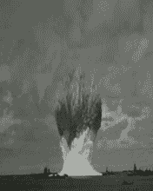
- скорость взрывчатого превращения
- скорость детонации или скорость горения
- давление детонации
- удельная теплота взрыва
- состав и объём газовых продуктов взрывчатого превращения
- температура взрыва
- чувствительность к внешним воздействиям
- критический диаметр детонации
- критическая плотность детонации

